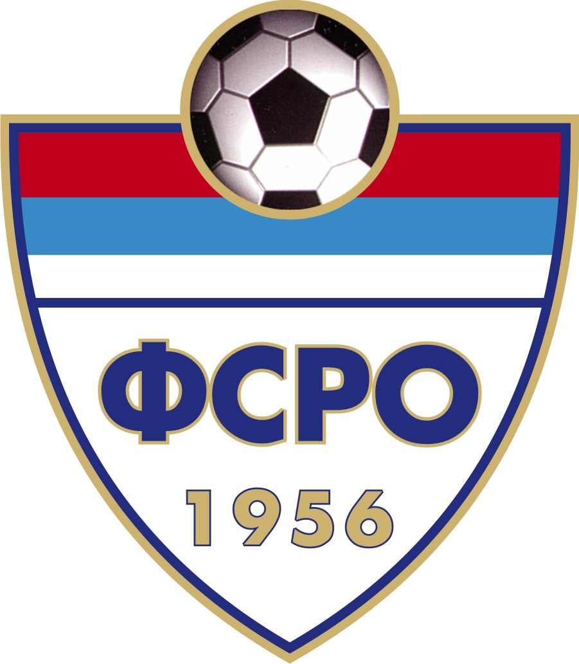

ФУДБАЛСКИ САВЕЗ РАШКОГ ОКРУГА

Стручно струковна организација судија

Краљево, 11. 02. 2019. године

СУДИЈАМА И ДЕЛЕГАТИМА ОКРУЖНЕ ЛИГЕ

Предмет: ПОЗИВ ЗА СЕМИНАР СЛУЖБЕНИХ ЛИЦА

На основу одлукеИзвршног одбора ССОС ФСРО са 16. седнице одржане 11.02.2019.године позивате се на семинар службених лица (судија и делегата) Окружног и Међуопштинског степена такмичења, који ће се одржати у Краљеву 03. марта 2019. године (НЕДЕЉА).
Пријављивање судија и делегата, као и провера теоретског знања и предавање биће одржани у просторијама ЕСТШ „Никола Тесла“ у Краљеву.
Провере физичке спремности судија биће обављене у спортској хали у оквиру школе.

ПЛАН И ПРОГРАМ РАДА СЕМИНАРА

ЦИЉ СЕМИНАРА
► Указати судијама и делегатима Окружног и Међуопштинског степена такмичења на испољене пропусте у обављању службених дужности у јесењем делу првенства такмичарске 2018/19. године.
► Едукација судија и делегата по битним питањем из ПФИ које је издала УЕФА и ФСС.
► Проверити како су судије и делегати припремљени за обављање службених дужности за пролећни део такмичарске сезоне 2018/19. године

СЕМИНАР ЈЕ ЈЕДНОДНЕВНИ (НЕДЕЉА 03.03.2019.)
►Чланарина семинара (за оне које излазе први пут) , износи :
- за судије...................................................1000,00 динара
- за делегате.................................................700,00 динара

ПРОГРАМ СЕМИНАРА
СУДИЈЕ
► од 7,30 до 9,30 час. Пријављивање судија и лекарски прегледи
► од 9,45 до 11,45 час. Провера физичке спремности судија
► од 12.15 до 12,30 час Отварање семинара
►од 12,30 до 13,15 час. Провера теоретског знања судија
► од 13,30 до 14,00 час. Разговор са комесаром за суђење
►од 14,00 до 14,45 час. Едукација по битним питањима из ПФИ и саопштавање резултата

ДЕЛЕГАТИ
►од 09,30 до 10,30 час. Лекарски преглед делегата
►од 10,30 до 11,15 час. Разговор са комесаром за такмичење
►од 11,15 до 12,00 час. Провера теоретског знања делегата
►од 12,15 до 12,30 час. Отварање семинара
►од 12,30 до 13,15 час. Едукација саопштавање резултата

Провера физичке спремности судија биће обављена путем ЈО-ЈО интервал теста.
Судије су у обавези да на провери физичих норми буду у белој мајици и црном шорцу!
Присуство семинару је обавезно за све судије и делегате који се налазе на листи Окружног и Међуопштинског степена такмичења.

Милимо Вас да се придржавате датог ПЛАНА И ПРОГРАМА РАДА СЕМИНАРА.

Желимо вам пуно успеха на предстојећем Семинару.

Спортски поздрав!



ПРЕДСЕДНИК КУС-а ССОС ФСРО ПРЕДСЕДНИК ССОС ФСРО
Петар ПОПОВИЋ, ср. Светислав МАРУШИЋ, ср.

